**Отчёт  
о проделанной работе по реализации целевой программы   
«Общечеловеческие ценности»   
за 4 квартал 2018-2019 уч.год.**

|  |  |  |  |  |  |  |  |
| --- | --- | --- | --- | --- | --- | --- | --- |
| № | **Наименование мероприятий** | **Тема** | Класс. | Кол-во уч-ся. | **Гости** | **Ответственные** | Дата |
| 1 | Классный ЧС | Ценность-  Дух исследования  Цитата: «Цепь знаний- мудрость» | 3 «а» | 8 |  | Зам. дир. по ВР- Магомедова Р.Г.  Кл. рук. 3 «а» - Акаева А.А. | 13.10.18г |
| 2 | Классный час | Ценность -Дружба  Цитата: «Есть только один способ иметь друга – быть им.» | 7 «а» | 19 |  | Зам. дир. по ВР- Магомедова Р.Г.  Кл. рук. 7 «а» - Мамаева С.Я. | 24.11.18г |
| 3 | Классный час | Ценность-Доброта  Цитата: «Чем больше отдаёшь , тем больше имеешь» | 3 «б» | 13 |  | Зам. дир. по ВР- Магомедова Р.Г.  Кл. рук. 3 «б» - Гаджиева Б.А. | 8.12.18г |

**Анализ  
о проделанной работе по реализации целевой программы «Общечеловеческие ценности».  
за 4 квартал 2018-2019 уч. год.**

Был проведён классный час на тему: «Цепь знаний- мудрость» в 3 «а» классе классным руководителем- Акаевой А.А. Присутствовала Зам. дир. по ВР- Магомедова Р.Г.

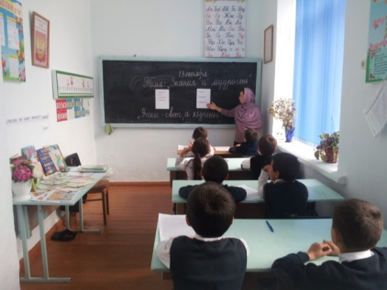 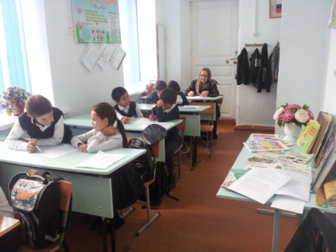 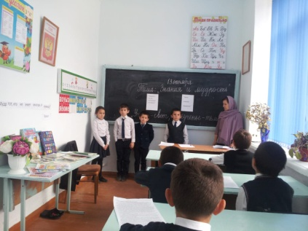

Был проведён классный час на тему: «Есть только один способ иметь друга – быть им.» в 7 «а» классе классным руководителем- Мамаевой С.Я. Присутствовала Зам. дир. по ВР- Магомедова Р.Г.

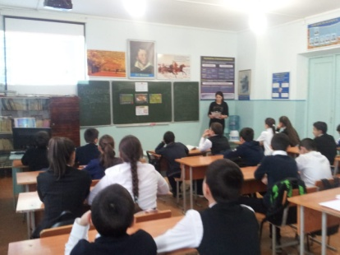 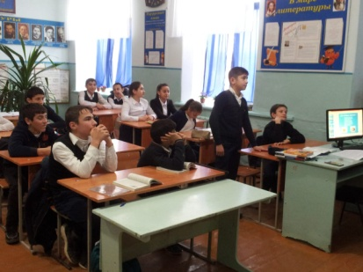 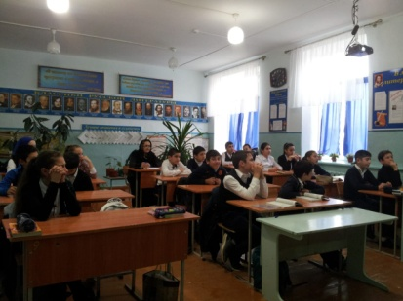

Был проведён классный час на тему: «Чем больше отдаёшь , тем больше имеешь» в 3 «б» классе классным руководителем- Гаджиевой Б.А.

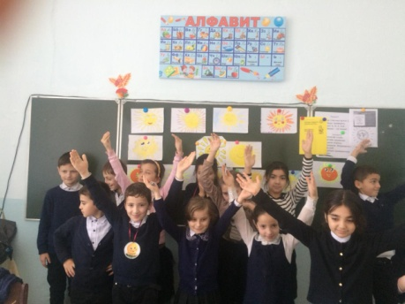 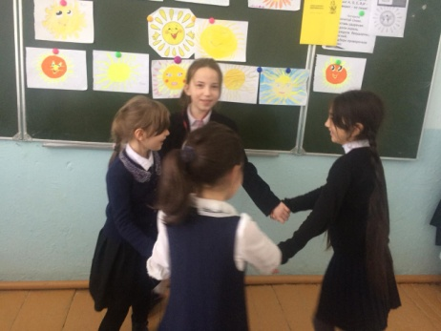

Зам. дир. по ВР- Магомедова Р.Г.